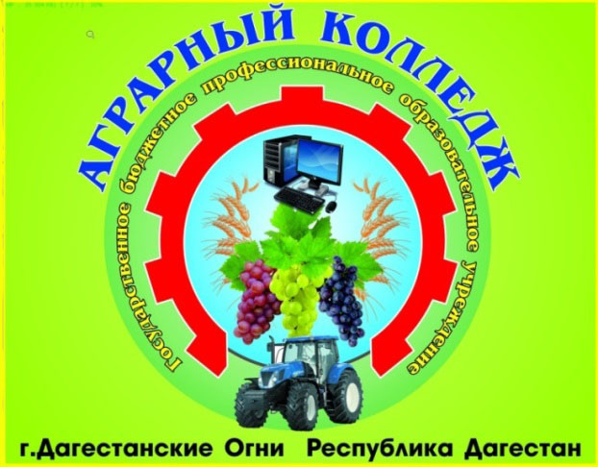

Государственное бюджетное профессиональное образовательное учреждение
Республики Дагестан
«Аграрный колледж»
г. Дагестанские Огни
(Лицензия: №8824 от 16.01.2017г. 05Л01 № 003218
Свидетельство о государственной аккредитации - № 6919 от 18.06.2019 г. Серия 05А01 № 0001843)
ОБЪЯВЛЯЕТ
ПРИЕМ ОБУЧАЮЩИХСЯ И СТУДЕНТОВ НА 2022-2023 УЧЕБНЫЙ ГОД
по специальностям СПО:

№  п/п | Перечень специальностей | Коды  спец-тей | Бюджетные места | Образ. база | Срок обучения | Квалификация
1. | Эксплуатация сельскохозяйственной техники и оборудования | 35.02.16 | 75  (в г. Даг. Огни)  в п. Белиджи) | 9 кл. | 2 г.10 мес. | а) техник-механик, тракторист с/х производства  б) водитель автомобиля
2. | Агрономия | 35.02.05 | 50 (в г. Даг. Огни)  (в с. Ахты) | 9 кл. | 3 г.10 мес. | а) агроном, водитель автомобиля
3. | Пожарная безопасность | 20.02.04 | 25(в г. Даг. Огни) | 9 кл. | 3 г.10 мес. | а) специалист по пожарной безопасности, водитель автомобиля, пожарный
4. | Ветеринария | 36.02.01 | 50 (в г. Даг. Огни)  (в с. Ахты) | 9 кл. | 2г. 10 мес. | а) ветеринарный фельдшер, ветеринарный препаратор
по профессиям СПО (очно):
№  п/п | Перечень профессий | Коды  профессий | Бюджетные места | Образ. база | Срок обучения | Квалификация
1. | Мастер сельскохозяйственного производства | 35.01.27 | 50(в г. Даг. Огни)  25(в п. Белиджи) | 9 кл.  11 кл | 1 г.10 мес.  10 мес | а)мастер  б) тракторист-машинист с/х производства  в) водитель автомобиля
2. | Мастер по ремонту и обслуживанию автомобилей | 23.01.17 | 25(в г. Даг. Огни)  25(в п. Белиджи) | 9 кл. | 2 г.10 мес. | а) слесарь по ремонту автомобилей  б) водитель автомобиля
3. | Сварщик (ручной и частично механизированной сварки (наплавки)) | 15.01.05 | 25(в с. Ахты)  25 (в г. Даг. Огни) | 9 кл. | 2 г.10 мес. | а)сварщик ручной дуговой сварки;  б) сварщик частично механизированной сварки плавлением  в) газосварщик
4. | Мастер по ремонту и обслуживанию электрооборудования в с/х производстве | 35.01.26 | 25  (в г. Даг. Огни) | 11 кл. | 10 мес. | а) электромонтер по ремонту и обслуживанию электрооборудования в с/х производстве  б) водитель автомобиля

Обучающиеся, поступившие на базе 9 кл., получают среднее общее образование (11 кл.)
Обучение в Аграрном колледже общедоступное, при превышении плана приема проводится конкурс аттестатов
Обучающиеся и студенты колледжа (первое полугодие и в дальнейшем завершающие учебные полугодия (сессии) без троек) получают стипендию в размере 626 рублей в месяц,а по предоставлению справок с Управлений соц. защиты по месту жительства могут претендовать на получение социальной стипендии – в размере 939 рублей в месяц. Иногородние обеспечиваются общежитием,где для проживающих организовываетсяна льготной основе 3-х разовое горячее питание.Срок обучения в колледже засчитывается в трудовой стаж.Выпускники колледжа могут поступить на 2 курс по профессии или смежной профессии в вузы Дагестана.
На базе Аграрного колледжа функционирует платное учебное отделение, осуществляющее подготовку (от 2 до 10 мес.)по следующим профессиям:

1. «Водитель автомобиля кат. «ВС»
2. «Мастер по обработке цифровой
информации» («Оператор ЭВМ»)
4. «Портной»
5.«Тракторист-машинист»
6. «Сварщик»
7. «Повар-кондитер»
8. «Токарь»
9. «Парикмахер»

Поступающие сдают следующие документы:

1.Паспорт +ксерокопию
2.Документ об образовании-аттестат (подлинник + ксерокопию)
3.Медицинскую справку ф№086у и сертификат о прививках
4. Мед. страховое свидетельство (ксерокопию)
5.СНИЛС (ксерокопию)6. ИНН (ксерокопию)
7.Фотокарточки -3 х 4 – 6 шт.

Прием документов ежегодно с 1 июня по 15 августа, а при наличии мест по 30 сентября
Начало занятий с 1 сентября
Приемная комиссия: г.Даг.Огни, ул.Исрафилова, 4. Тел.: 8 928 874 08 43
Сайт колледжа («Приёмная комиссия») по запросу «Аграрный колледж г. Дагестанские Огни»)
Эл. адрес: lubovpl-3@yandex.ru Эл.адрес воспитательного звена: www.agrokolledg.ogni@yandex.ru

